MARJETICA, zdravilna travniška lepotica

Marjetica, Bellis perennis, ni le lepa travniška lepotica, ki v belo cvetno odejo odene travnike, temveč je tudi rastlina, ki zdravi. Marjetica je zelišče. O njej je pisal tudi pater Simon Ašič.
Marjetica raste skoraj na vseh travnikih, pašnikih, najdemo jo tudi ob poteh in v parkih, na vrtovih. Raste celo ob potokih. Marjetica je pri nas precej poznana in razširjena.
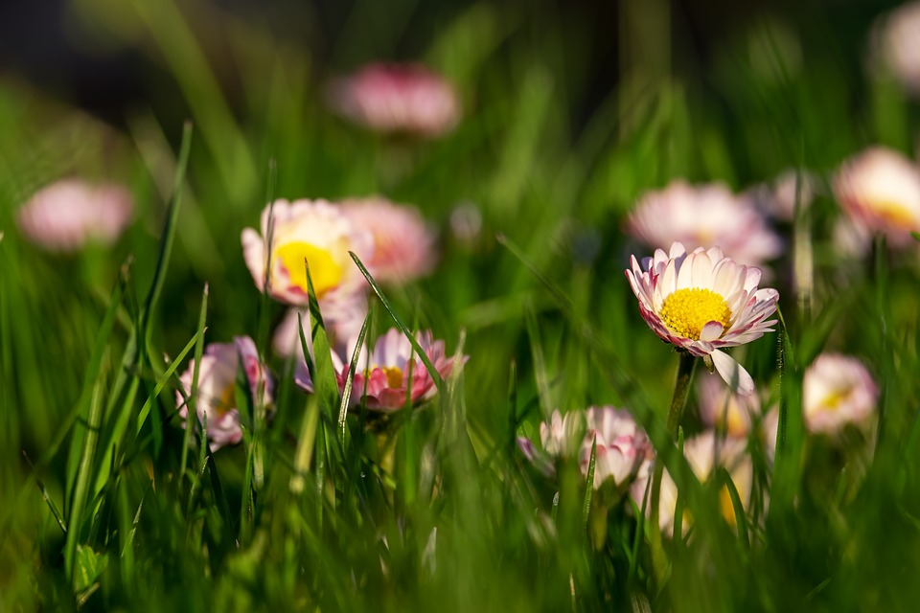

In kakšna je marjetica?
Marjetica zraste do 15 centimetrov visoko. Iz pritlične rozete se dviga golo steblo. Cvet marjetice je bel, a je na konceh pogosto obarvan rdečkasto. Zanimivo pri marjetici je, da cveti skorajda skozi celo leto.

Marjetica: kaj nabiramo in kdaj?
Marjetica je zel, pri kateri nabiramo celotno rastlino, torej liste, cvetove in korenine. Marjetico nabiramo vse od maja pa tja do septembra.
Cvetovi marjetice so bogati z vitaminom C, saponini, čreslovinami, grenčinami, sluzmi in eteričnim oljem. Vsebujejo pa tudi kisline: ocetno, vinsko in oksalno.

Marjetica: uporaba v zdravilne namene
Marjetica je skorajda čudežno zelišče. Zdravi namreč naslednja obolenja:
- pomaga proti putiki
- pomaga ženskam z neredno in bolečo menstruacijo
- prav tako blaži krče in bolečino
- čisti kri
- pospešuje presnovo
- marjetica ugodno deluje tudi na pljuča pri naslednjih težavah: bronhitis, bolečine v prsih, pljučni tvori, pomaga še pri zasluzenju in izkašljevanju
- zdravi bolezni jeter
- marjetica je koristna v boju z revmo in protinu
- pomaga pri ledvičnih boleznih
- uporabna je tudi pri vnetem želodcu in črevesnih krčih
- ob prehladu se priporoča pitje čaja iz marjetice, lipe in bezga
- ob notranjih krvavitvah pa se priporoča pitje čaja iz marjetice in hribske rese ali orehovimi listi.

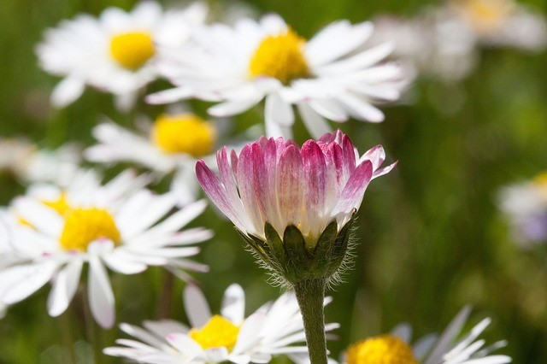

Marjetica: naredimo si sami

Marjetica: tinktura
Tinkturo pripravimo tako, da cvetove marjetice namočimo v žganju. S tinkturo si pomagamo pri revmi, mišičnemu mačku in protinu. V kolikor 10 kapljic tinkture iz cvetov marjetice razredčimo z 1dl soka ali vode, nam bo zaužitje le-te pomagalo proti kamnom in pesku (količina: 10 kapljic dnevno v 1dl tekočine).

Marjetica: masažno olje
Iz marjetice si lahko pripravimo tudi masažno olje. In sicer cvetove marjetice ocvremo v masti, precedimo (najbolje skozi gazo) in shranimo v posodicah, primerne za shranjevanje masažnega olja.

Marjetica: mazilo proti bolečinam v sklepih
Mazilo za lajšanje bolečin v sklepih pripravimo podobno, kot masažno olje. Le da namesto cvetov uporabimo liste marjetice. Torej, potrebujemo: sveže, narezane liste marjetice in liste slezenovca. Ocvremo v maslu, še vroče precedimo (najbolje skozi gazo) in shranimo v posodicah, namenjene shranjevanju mazil. Mazilo si 2-3x dnevno vtiramo v boleče mesto. Mazilo, enako kot doma pripravljeno ognjičevo kremo, shranjujemo v hladilniku.

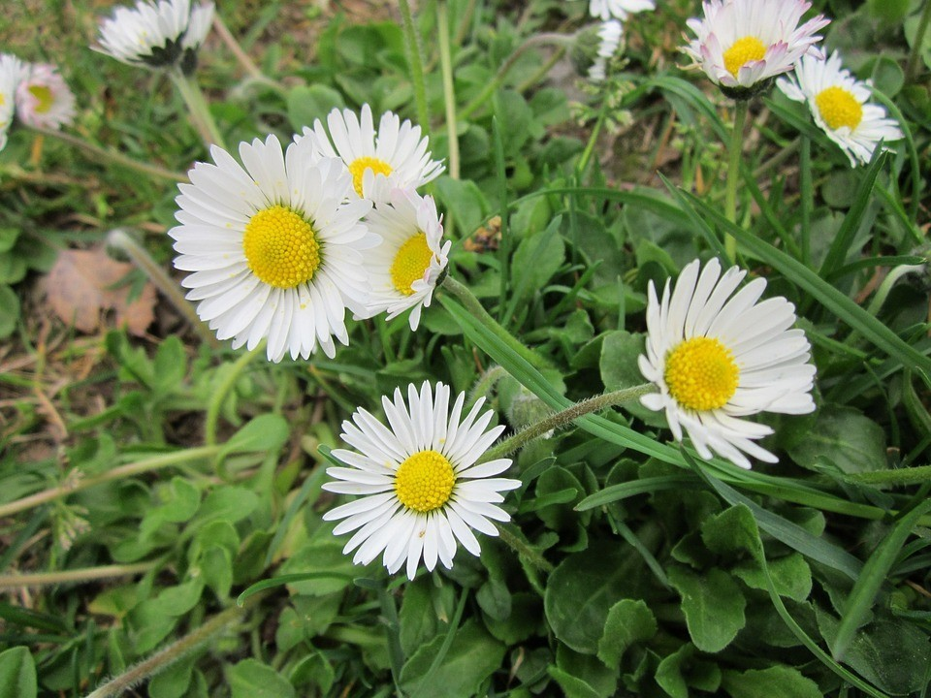

Marjetica: sirup
1 pest cvetov marjetice poparimo z 1 litrom vrele vode. Pustimo 12 ur, nato precedimo, ožamemo cvetove. Nato vodo, ki smo jo precedili, ponovno zavremo in z njo poparimo novo pest cvetov. Ponovno pustimo stati 12 ur in precedimo, iz cvetov stisnemo sokove. Nato s sladkorjem zgostimo (kuhamo), toliko časa, da dobimo sirup.

Marjetica: kulinarika
Marjetica je uporabna tudi v kulinariki. Načini so različni. Marjetico, tako kot trobentico, lahko pripravimo v solati. In sicer za pripravo solat uporabimo sveže liste in cvetove. Cvetne popke marjetic lahko celo vlagamo (enako kot kapre). Liste in cvetove lahko jemo skupaj z maslom namazanim na kruh. Lahko jih denemo v zelenjavne jedi, primešamo skuti.

Marjetica: čaj
In navsezadnje, iz marjetice seveda pripravljamo tudi čaj. Čaj si pripravljamo ob zgoraj naštetih težavah. Pijemo ga 2-3x na dan po 1dl čaja.
Priprava 3 dl čaja marjetice:
1 žlico posušenih (lahko pa tudi svežih) listov in cvetov marjetice prelijemo s 3dl vrele vode. Pokrijemo in pustimo, da stoji nekje 10-15 minut. Nato precedimo. Lahko sladkamo z medom. Pijemo po 1dl čaja trikrat dnevno, dokler se nam stanje ne izboljša.

Vir: https://mojpogled.com/marjetica-zdravilna-travniska-lepotica/

MARJETICA – spregledana zdravilna cvetlica
Marjetica (Bellis perennis) je trajnica in pri nas zelo pogosta rastlina, ki žal večino časa ostaja podcenjena. A temu ni bilo vedno tako. Marjetico nekatere kulture že dolgo povezujejo s simbolom otroštva, lepote, nedolžnosti in preživetja. Njeno latinsko ime namreč v prevodu pomeni trajnica lepote, poleg tega pa ima ta drobna roža sposobnost, da se prilagodi katerikoli pokrajini, preživi mnogo košenj in tako cveti naprej še več mesecev – od zgodnje pomladi pa vse do pozne jeseni. Ravno njena odpornost je morda razlog, da se med drugim marjetica lahko uporablja tudi za celjenje odrgnin in lažjih ran, prav tako pa se lahko uporablja tudi v kulinarične namene.
V zemlji ima marjetica kratko koreniko, iz katere rastejo lopatičasti ali narobe jajčasti listi. Cvet spominja na košek, ki se na golih cvetnih stebelcih dviga nad listi in ima bele, rdeče nadahnjene obrobne cvetove. V zdravilne namene nabiramo cvetove in liste. Najbolj učinkovito zdravilo pa dobimo, če jih posušimo takoj, ko jih naberemo in sicer v senci, na prepihu.
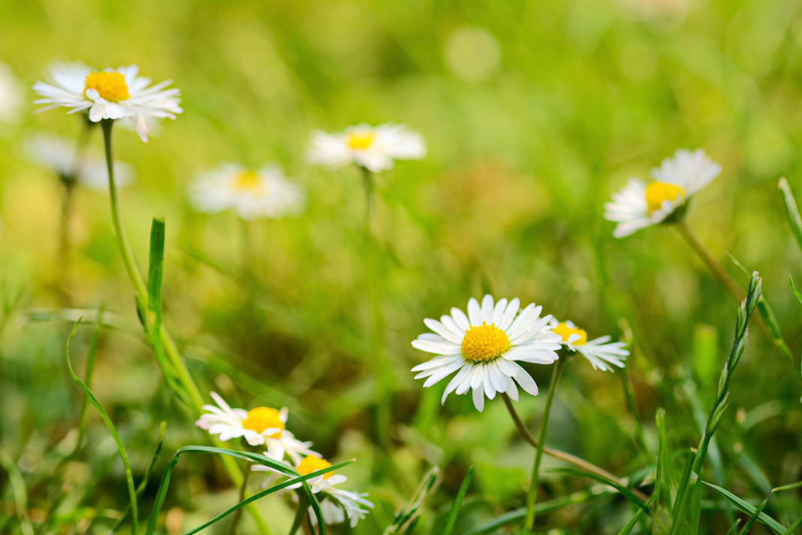

Zdravilni so listi ter cvetovi
Ker oboji vsebujejo saponin, čreslovino, hlapno olje, beljakovine, sluz, organske kisline in druge telesu prijazne snovi, imajo tako cvetovi kot listi podobne zdravilne učinkovine. Te naj bi imele lastnosti pomirjeval ter blažil, tako, da je rastlina učinkovito zeliščno sredstvo poti prehladu, kašlju in prebavnih motnjah. V obliki infuzije se marjetica celo uporablja v primeru artritisa, zdravljenju jeter in ledvic in pri revmatizmu. Čaj iz listov in cvetov pa lahko uporabljamo tudi pri prehladu dihal, posebno pri vnetju poprsnice, pri notranjih krvavitvah, želodčnih težavah, slabokrvnosti, zlatenici in tvoravosti. Zunanja uporaba zelišča se izvaja v obliki oblog ali kot dodatek kopeli, kot taka pa marjetica pomaga pri celjenju ran, zdravljenju kožnih izpuščajev ter drugih kožnih vnetij.

Marjetica ima užitne cvetove
Ker imajo cvetovi rahel in blag kisel okus, so tudi užitni. Sveže nabrani in oprani cvetovi marjetice se namreč uporabljajo kot kulinarični dodatek jedem. Tako jih lahko uporabimo pr pripravi juh, omak, solat in sendvičev, lahko pa jih uporabimo kot dekorativno popestritev preostalih jedi.

Koristni recepti

Čaj
Čajno žličko posušenih cvetov marjetice prelijemo s skodelico vrele vode. Tekočino pustimo stati 10 do 15 minut, nato pa jo precedimo in spijemo po majhnih požirkih. Čaj pijemo enkrat ali dvakrat na dan.

Obkladki
Čajno žličko posušenih listov ter cvetov marjetice prelijemo s skodelico vrele vode in tekočino pustimo stati 15 minut. Ko se tekočina ohladi jo precedimo ter vanjo namočimo gazo. To nato ožamemo ter jo položimo na obolelo mesto. Obkladek pustimo delovati 20 minut.

Pomladanska solata
Za pripravo solate potrebujemo 1 pest očiščenih in opranih cvetov marjetic, 2 pesti narezanih listov špinače, 2 pesti regratovih listov ter 1 pest očiščenih in opranih cvetov trobentic. Omenjene sestavine lahko po želji zabelimo z jabolčnim ali katerikoli drugim kisom, ščepcem soli ter z olivnim ali bučnim oljem.

Pozor
Uživanje marjetic se odsvetuje nosečnicam, saj lahko povzročijo škodljive učinke na razvoj ploda. Prav tako se uživanje odsvetuje doječim materam, saj lahko marjetica povzroči zastoj rasti otroka.

Vir: https://www.bodieko.si/marjetica-bellis-perennis

